Федеральное агентство
по техническому регулированию и метрологии

Национальный  Стандарт  Российской  ФЕДЕРАЦИИ | ГОСТ Р  (окончательная редакция)

Качество воды
Системы водоснабжения наружные. Требования к графическому отображению основных структурных элементов и технологических связей между ними
Издание официальное

Москва
Стандартинформ
20

Предисловие
1 РАЗРАБОТАН Российской ассоциацией водоснабжения и водоотведенияи Государственной корпорацией «Фонд содействие и реформирование ЖКХ»
2 ВНЕСЕН Техническим комитетом по стандартизации ТК 343 «Качество воды»
3 УТВЕРЖДЕН И ВВЕДЕН В ДЕЙСТВИЕ Приказом Федерального агентства по техническому регулированию и метрологии от №
4 Настоящий стандарт учитывает требования [1] и служит для графического описания инвентаризации системы водоснабжения населенных пунктов. Национальный стандарт разрабатывается в целях обеспечение мероприятий Федерального проекта «Чистая вода» [2] Графическое описания систем водоснабжения населенных пунктов необходимо для повышения эффективности водохозяйственной деятельности за счет наглядного формирования объектов систем водоснабжения, облегчения чтения рисунков, эскизов и чертежей в целях принятия энерго- и ресурсоэффективных мероприятий, служит для повышения качества воды централизованных систем водоснабжения.
5 ВВЕДЕН ВПЕРВЫЕ
Правила применения настоящего стандарта установлены в статье 26 Федерального закона от 29 июня 2015 г. № 162-ФЗ «О стандартизации в Российской Федерации»принято Информация об изменениях к настоящему стандарту публикуется в ежегодном (по состоянию на 1 января текущего года) информационном указателе «Национальные стандарты», а официальный текст изменений и поправок - в ежемесячном информационном указателе «Национальные стандарты». В случае пересмотра (замены) или отмены настоящего стандарта соответствующее уведомление будет опубликовано в ближайшем выпуске ежемесячного информационного указателя «Национальные стандарты». Соответствующая информация, уведомление и тексты размещаются также в информационной системе общего пользования - на официальном сайте Федерального органа исполнительной власти в сфере стандартизации в сети Интернет (gost.ru)

© Стандартинформ, оформление, 20___
Настоящий стандарт не может быть полностью или частично воспроизведен, тиражирован и распространен в качестве официального издания без разрешения Федерального агентства по техническому регулированию и метрологии
Содержание

1 Область применения………………………………………………………
2 Нормативные ссылки……………………………………………………...
3 Термины и определения…………………….…………………………….
4 Сокращения ………………………………….……………………………..
5 Общие положения ………..…………………………………………………
Приложения……………………………………………………………………
Библиография…………………………………………………………………

НАЦИОНАЛЬНЫЙ СТАНДАРТ РОССИЙСКОЙ ФЕДЕРАЦИИ
Качество воды
Системы водоснабжения наружные. Требования к графическому отображению основных структурных элементов и технологических связей между ними
Water quality. Water supply systems. Requirements for graphical representation of the main structural elements and technological relationships between them

Дата введения – 20 – –

1 Область применения
Национальный стандарт разрабатывается в целях обеспечение мероприятий Федерального проекта «Чистая вода» [2], а также исполнения положения [1] и служит для графического описания инвентаризации системы водоснабжения населенных пунктов.
Стандарт определяет требования к стандартизированному графическому отображению следующей информации:
– описание основных элементов системы водоснабжения и технологических связей между ними;
– описание возможности эксплуатации элементов системы (эксплуатируемый, подлежащим выводу из эксплуатации, в резерве, в процессе модернизации, подлежащий вводу в эксплуатацию);
– описание основных эксплуатационных параметров системы Проектная (расчетная) и фактическая мощность (производительность) оборудования, фактическая мощность (производительность) оборудовании, объемы резервуаров, диаметры и протяженность трубопроводов, их материал);
– описание степени риска бесперебойной эксплуатации элементов системы (износ, аварийность);
– доля населения, потребляющего воду питьевого качества из этой системы; доля проб с превышением требований по загрязнениям.
Настоящий стандарт не распространяется на правила оформления технологической рабочей документации сооружений водоподготовки.

2 Нормативные ссылки
В настоящем стандарте использованы ссылки на следующие документы:

ГОСТ 19185 Гидротехника. Основные понятия. Термины и определения
ГОСТ 25151 Водоснабжение. Термины и определения (СТ СЭВ 2084-80)
ГОСТ 30813 Вода и водоподготовка. Термины и определения

ГОСТ 33937 Система газоснабжения. Магистральная трубопроводная транспортировка газа. Охрана окружающей среды. Охрана водной среды. Водоподготовка. Технические требования
Примечание–Если ссылочный стандарт заменен (изменен), то при пользовании настоящим стандартом следует руководствоваться заменяющим (измененным) стандартом. Если ссылочный стандарт отменен без замены, то положение, в котором дана ссылка на него, применяется в части, не затрагивающей эту ссылку.

3 Термины и определения
В настоящем стандарте применены следующие термины с соответствующими определениями:

3.1

централизованная система питьевого водоснабжения (centralizationsystemofdrinkingwatersupply): Комплекс устройств, сооружений и трубопроводов, предназначенных для забора, подготовки (или без нее), хранения, подачи к местам потребления питьевой воды и открытый для общего пользования.
[ГОСТ 30813-2002, статья 30]

3.2
водоподготовка: Технологические процессы обработки воды для приведения ее качества в соответствие с требованиями водопотребителей.
[ГОСТ 25151-82, статья 19]

3.3
водозабор (withdrawalofwater): Забор воды из водоема, водотока или подземного водоисточника.
[ГОСТ 19185-73, статья 8]

3.4
водоснабжение: Водоподготовка, транспортировка и подача питьевой или технической воды абонентам с использованием централизованных или нецентрализованных систем холодного водоснабжения (холодное водоснабжение) или приготовление, транспортировка и подача горячей воды абонентам с использованием централизованных или нецентрализованных систем горячего водоснабжения (горячее водоснабжение).
[ГОСТ 33937-2016, статья 3]

3.5
питьевое водоснабжение (drinkingwatersupply): Деятельность, направленная на обеспечение потребителей питьевой водой, включающей в себя выбор, охрану источников и сооружений водоснабжения, проектирование, строительство, эксплуатацию систем водоснабжения, забор, подготовку, хранение, подачу к местам потребления и реализацию питьевой воды.
[ГОСТ 30813-2002, статья 1]

3.6
гигиенические нормативы качества питьевой воды: Совокупность научно обоснованных и установленных санитарными правилами предельно допустимых значений показателей органолептических свойств, содержания химических веществ и микроорганизмов в питьевой воде, гарантирующих безопасность и безвредность питьевой воды для жизни и здоровья человека независимо от продолжительности ее использования.
[ГОСТ 30813-2002, статья 2]

3.
лимитирующее звено: ведущее звено, которое имеет наименьшую производительность и лимитирует подачу воды потребителям;
3.
водозаборное сооружение: Гидротехническое сооружение для забора воды в водовод из водоема, водотока или подземного водоисточника;
[ГОСТ 19175 статья 55 ]

3.10
потери воды: расходы воды, связанные с авариями (в том числе при опорожнении систем для производства ремонтных работ), и скрытые утечки из водопроводной сети и сооружений на ней.

4 Сокращения

МО – муниципальное образование

- Общие требования

5.1 Схема водоснабжения для выбранного МО формируется на базе данных официальной отчетности, предоставленной субъектом РФ в рамках периодического мониторинга показателей и состояния систем водоснабжения.
5.2 Схема описывает все основные элементы системы водоснабжения выбранного МО (водозаборы, станции водоподготовки и связанные с ними резервуары, насосные станции первого и второго подъема и все исходящие от них водопроводы до первого отвода, а также резервуары, башни и насосные станции на окончании указанных водопроводов, потребители системы водоснабжения - муниципальные образования), кроме того на схеме приводятся камеры, колодцы и вспомогательные водопроводы, связывающие между собой вышеуказанные элементы системы.
5.3 Если источники водоснабжения выбранного МО обеспечивают (или могут обеспечить) водой какие-либо иные МО, на схеме отображаются основные элементы системы, технологически связанные с такими источниками и потребителями.
5.4 На схемах отображаются характеристики (атрибуты) элементов системы, отражающие нормативные и фактические объемы потребления воды (тыс.м^{З}/сут), ее качество (доля проб, загрязнители), используемые технологии водоподготовки, показатели трубопроводов (диаметр, длина, материал), характеристики потребителей (численность жителей, среднее потребление (потребляемая мощность))
5.5 В состав рабочей документации системы водоснабжения включают:
– общие данные по схеме водоснабжения (приложение А);
– изображение элементов системы водоснабжения, согласно п. 5.6;
– тип элемента системы водоснабжения, согласно п. 5.7;
– масштаб элемента системы водоснабжения, согласно п. 5.8;
– атрибуты элементов системы водоснабжения, согласно п. 5.9.
5.6 Графическое изображение систем водоснабжения и отдельные выносные элементы систем водоснабжения выполняют схематически, водоводы располагают горизонтально. Вспомогательные пунктирные линии – горизонтально и вертикально.
Основные элементы для изображения системы водоснабжения представлены в таблице 1.

Таблица 1. Основные элементы для изображения системы водоснабжения

Тип элемента | Обозначение | Дополнительные сведения
Водозаборы |  | Поверхностныйрусловый
 |  | Подземный
 |  | Подрусловой
 |  | Поверхностный береговой
Станция водоподготовки |  | С указанием основных используемых технологий водоподготовки[Приложение Г]
Насосные станции
Камера
Резервуар
Водонапорная башня
Колодец
Водопроводы
Потребители

5.7 Типы элементов представлены в таблице 2

Таблица 2. Типы элементов системы водоснабжения

Вид элемента | Описание и назначение в системе водоснабжения
 | Эксплуатируемый, внешний периметр - линия, шириной 2 мм голубого цвета
 | Эксплуатируемый, высокая степень аварийности, внешний периметр - линия, шириной 2 мм красного цвета
 | Эксплуатируемый, в стадии модернизации, внешний периметр – линия шириной 2 мм зеленого цвета
 | Эксплуатируемый, подлежит выводу из эксплуатации, внешний периметр – линия шириной 2 мм серого цвета
 | В резерве, внешний периметр - пунктирная линия шириной 2 мм голубого цвета
 | В резерве, высокая степень аварийности, внешний периметр - пунктирная линия шириной 2 мм красного цвета
 | В стадии строительства или реконструкции, внешний периметр - пунктирная линия шириной 2 мм зеленого цвета
 | Проектируемый, внешний периметр - пунктирная линия шириной 2 мм желтого цвета
Примечание – применимо для:

5.8 Масштаб элемента системы водоснабжения для целей описание основных элементов системы водоснабжения и технологических связей между ними устанавливается, исходя из таблицы 3

Таблица 3. Масштаб элемента системы водоснабжения

Масштабное изображение элемента | Описание | Требование к размеру изображения
1 | 2 | 3
- Водозаборы, насосы, резервуары
 | Элемент наибольшей мощности и более 40% от наибольшего | диаметр 20 мм
 | Элемент мощностью 10-40% от наибольшего | диаметр 15 мм
 | Элемент мощностью менее 10% от наибольшего | диаметр 10 мм
- Станции водоподготовки
 | Код обозначение процессов [Приложение Г] | По высоте следует за предыдущим элементом Длина по необходимости, но не менее удвоенной высоты
- Колодцы, башни
 |  | Стандартный размер диаметр 10 мм
- трубопроводы
Толщина 2 мм.
Длины всех водопроводов - по необходимости, но не менее 20 мм
- Камеры
 |  | Ширина – 10 мм, высота – по необходимости

5.9 Атрибуты элементов системы водоснабжения устанавливаются, исходя из таблицы 4.

Таблица 4. Атрибуты элементов системы водоснабжения

Элемент системы | Атрибут | Пример записи
Для всех элементов | Код элемента в системе: | (12345678)
Водозаборы | Наименование водозабора с указанием числа скважин (для подземных) | Дальний (38)
 | Фактическая и Проектная (расчетная) мощность(производительность) | 50/90 тм³/сут
 | Класс вод*, пробы** | A2: 38-0-0-НД (НД - нет данных)
 | Количество скважин в резерве, подлежащих выводу из эксплуатации и планируемых к строительству | 3= / 15- / 16+
Станции водоподготовки | Наименование станции водоподготовки | Старые
 | Фактическая и Проектная (расчетная) мощность (производительность) | 50/90 тм³/сут
 | Пробы, несоответствие**, % | 38-0-0-НД : 0-0-0-0 (НД - нет данных)
Насосные станции | Наименование насосной станции с указанием числа насосов | Верхний (5)
 | Фактическая и Проектная (расчетная) мощность (производительность) | 50/90 м³
 | Количество насосов в резерве, подлежащих выводу из эксплуатации и планируемых к строительству | 3= / 15- / 16+
Резервуары и башни | Наименование группы резервуаров (при наличии) с указанием числа резервуаров | Резервуары (5)
 | Фактическая и Проектная (расчетная) мощность | 50/90 м³
 | Количество резервуаров в резерве, подлежащих выводу из эксплуатации и планируемых к строительству | 3= / 15- / 16+
Водопроводы | Количество труб, их диаметр (мм), длина (км) и материал | 2*1200-0,2-М
 | Наименование муниципального образования | МО Дальнее
Потребители | Численность жителей, потребление в сутки | 1,5 тыс. чел; 5 тм³/сут
 | Доля населения обеспеченного водой питьевого качества, пробы** | 100% питьевая; 0-0-0-0
 | Протяженность сетей, уровень потерь | Сети 14 км, потери 13%
 | Структура потребления (жилой сектор, промышленность, бюджетные учреждения, иное), % | 70-20-5-5%
Примечания: *класс вод определяется по данным [3]
** данные указываются по данным программы производственного контроля качества воды в следующей очередности: 1 – несоответствие по санитарно-химическим показателям %, 2 – несоответствие по микробиологическим показателям, %, 3 – несоответствие по паразитологическим показателям, %, 4 – несоответствие по радиологическим показателям, %

Система водоснабжения с атрибутами элементов представлена в приложении Б. При описании системы водоснабжения следует предоставлять следующие дополнительные данные (таблица 5).

Таблица 5. Требования к дополнительным данным для описания систем водоснабжения

№ | Параметр | Порядок расчета
 | Население | тыс. чел.
 | Обеспечение качественной питьевой водой | %
 | Баланс системы:  Фактический подъем воды / собственные нужды / фактически отпущено потребителям (полезный отпуск) | тыс.куб.м/год.
 | Потери | %
 | Выставлено счетов | млн.руб.
 | поступившие платежи | млн.руб.
 | Тариф для населения | руб./куб.м.
 | Рост тарифа за последний год | %
 | субсидии бюджета | млн. руб.
 | инвестиции | млн.руб.
 | Финансовый результат (прибыль/убыток) | млн.руб.
 | Задолженность кредиторская | млн.руб.
 | Задолженность дебиторская | млн.руб.

В приложении В представлен пример системы водоснабжения с дополнительными данными.

Приложение А
(Обязательное)
Расположение и связи элементов системы водоснабжения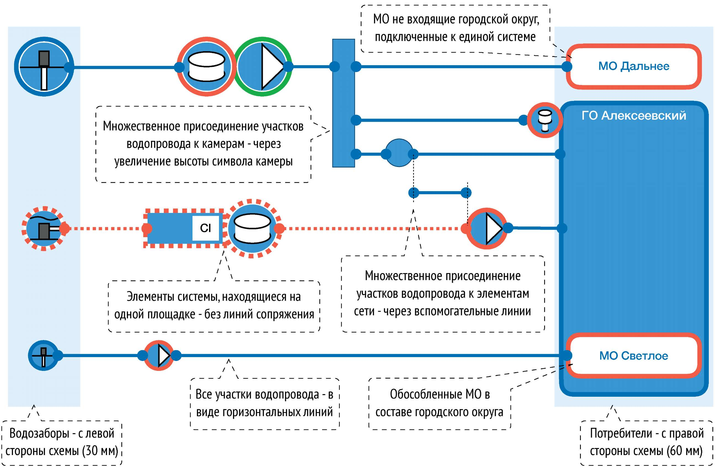

Приложение Б
(Обязательное)
Система водоснабжения с атрибутами элементов
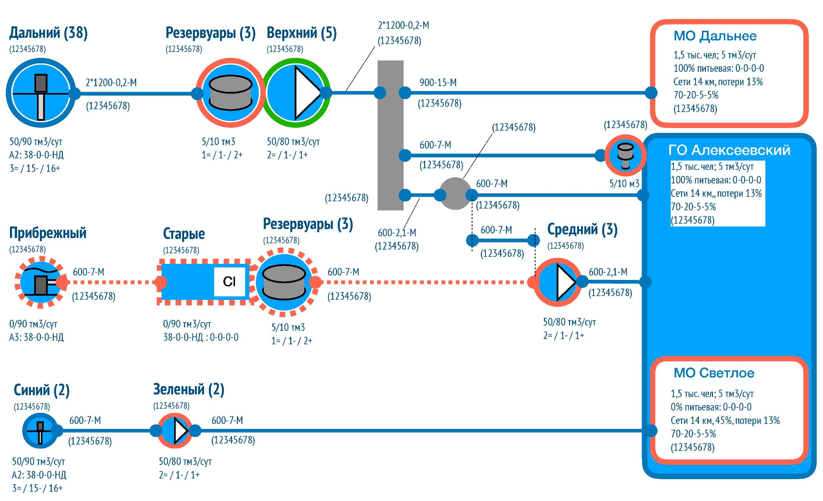

Приложение В
Обязательное
Пример системы водоснабжения г. Дальнее Иркутской области
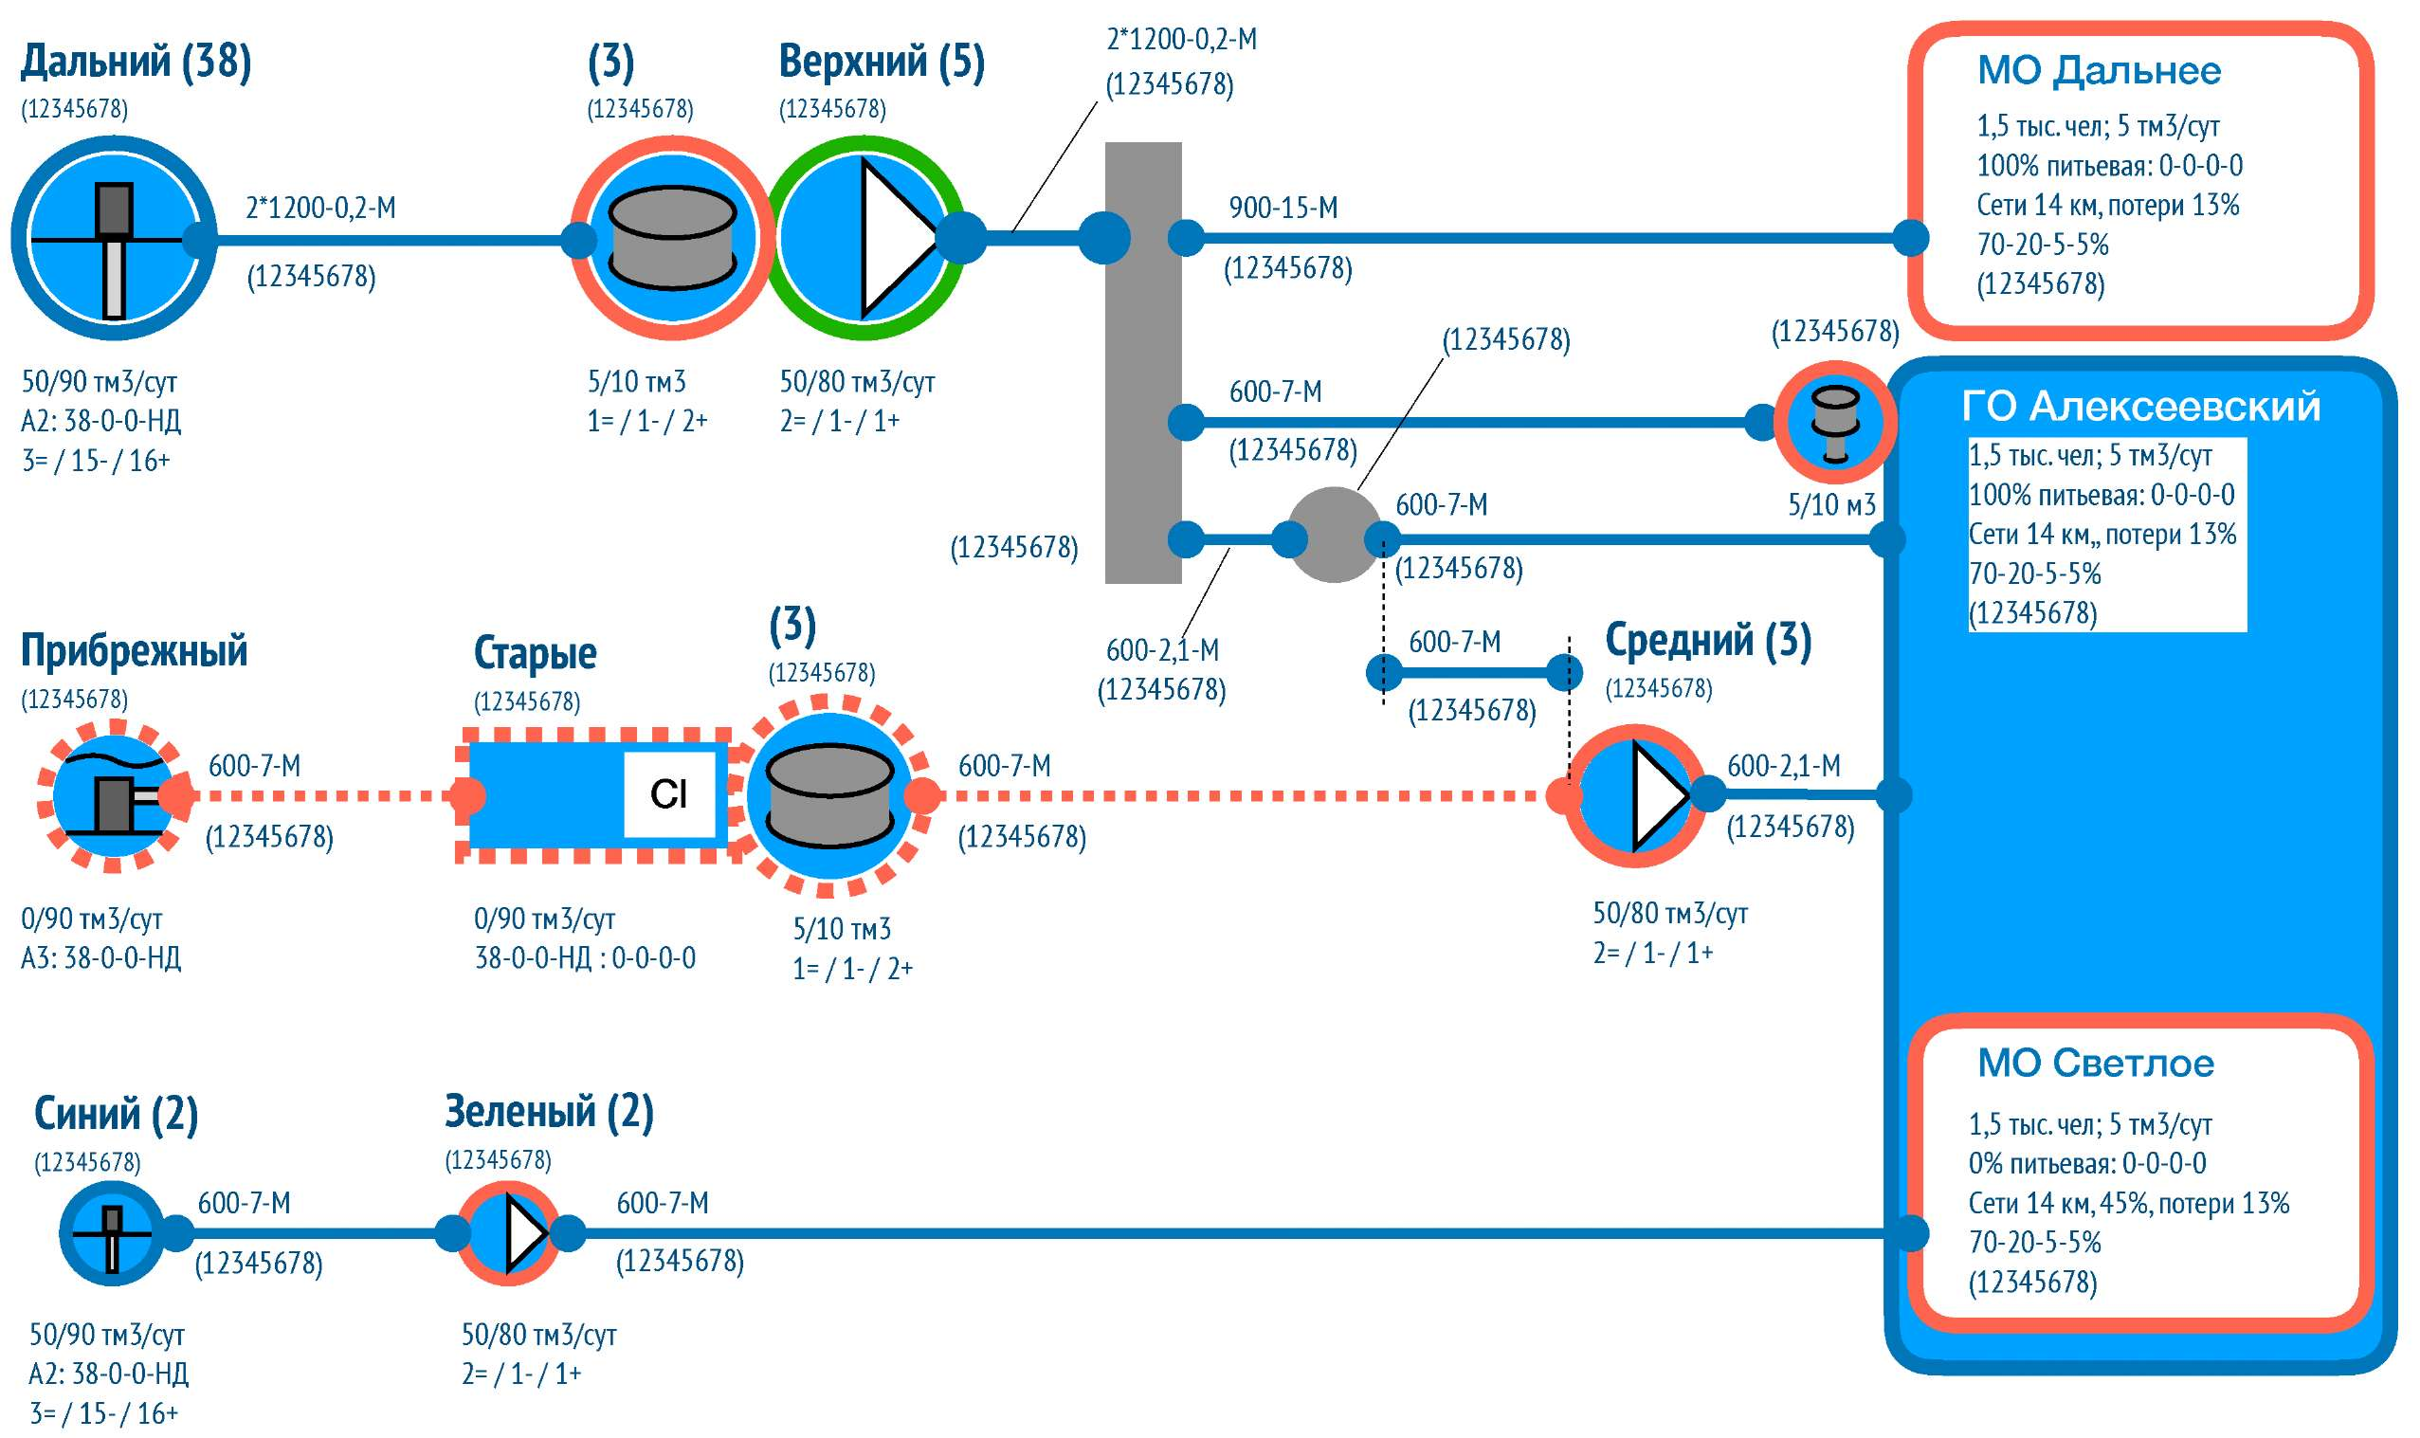
В 1. Дополнительная информация:
Население: 10тыс.чел., обеспечено чистой водой 100%, Тариф: 10руб/куб.м. (среднее по региону 10руб/куб.м.), рост за год 3%
по состоянию на 1.01.2019
Баланс: подъем 100 тыс. куб.м./год, собственные нужды _____ . тыс. куб.м./год, отпущено потребителям 80тыс.куб.м./год, потери 20тыс.куб.м./год (20%),
Бюджет: выставлены счета на 0,8 млн. руб./год, платежи 0,75 руб., субсидии бюджета 1 млн. руб., инвестиции 0,1 млн. руб
Финансовый результат: балансовый убыток0,5 млн. руб./год, задолженность по кредиторам и дебиторам 2,5-3,2=-1,3 млн. руб

В.2 Структура маркировки элементов системы водоснабжения может быть по необходимости дополнена, исходя из следующих обозначений:
ХХ-ХХ-ХХ-ХХ-ХХХ-ХХХ-ХХХ…., где
01 – система водоснабжения
02 - система водоотведения
__ - 01- зона водоснабжения/водоотведения, согласно схемы водоснабжения и водоотведения
__-__ - 01- сооружения водозабора или выпуска от очистных сооружений канализации
__-__-__ -01- сооружения водоподготовки или очистные сооружения канализации
__-__-__-__ -001- насосные станции главные (районные)
__-__-__-__-___ -001- насосные станции квартальные
__-__-__-__-___-___ -001- насосные станции объектовые, домовые, пожарные и пр.
При обозначении линейного объекта, относящегося к одному из вышеперечисленных, добавляется индекс «Т»
Пример: 01-03-03Т (водовод (01) от водозабора 01 во второй зоне водоснабжения (02) от третьего водозабора (03)
Принцип разбивки линейных объектов основывается на:
- функциональном назначении (транзит, район, квартал)
- постоянстве диаметра ±20%
- направлении прокладки (отсутствие поворотов на 90гр)
- отсутствия распределительных камер и колодцев

Приложение Г
(Обязательное)
Наименование процессов водоподготовки
Наименование процесса | Обозначение
Вода поверхностных источников
I. Безреагентные методы обработки
Удаление грубодисперсных примесей в центробежном поле | ГЦ
Отстаивание в ковшах и открытых отстойниках, в том числе с тонкослойными модулями и слоем взвешенного осадка | От
Фильтрование через сетчатые перегородки | СтФ
Фильтрование через обсыпку фильтрующих оголовков | ОбФ
Фильтрование через крупнозернистую среду в префильтрах | КПФ
Медленное фильтрование | МФ
Скорое фильтрование | СФ
Микрофильтрация | МкФ
Ультрафильтрация | УУФ
Обессоливание и умягчение обратным осмосом | ОО
Биологическая предочистка в русле водотоков или во входных биореакторах с использованием прикрепленной микрофлоры | БПБ
Аэрирование воды | А
Флотация без применения коагулянтов | ФлБ
Обработка воды УФ- облучением | УФ-об
Электрохимическая обработка воды | ЭМ
II. Реагентные методы обработки
Обработка воды коагулянтами и флокулянтами | К(Ф)
Подщелачивание | Щ
Хлопьеобразование скоагулированных частиц в свободном или стесненном объеме | ХлО
Обработка хлором, хлорсодержащими средами (в т.ч. хлор-газ, гипохлорит натрия, диоксид хлора, комплексные дезинфектанты) | Хл
Обработка воды озоном | ОЗ
Обессоливание на ионообменных фильтрах | ИО
Обессоливание реагентное | ОсР
Реагентноеотстаивание,вт.ч. отстаивание с микропеском | ОтР
Реагентное осветление в слое взвешенного осадка с рециркуляцией | ОВОР
Реагентное скорое фильтрование, включая контактные, динамические осветлители (гравий, песок, инертная плавающая загрузка) | СкФР
Реагентное умягчение, включая динамическое скоростное умягчение | УмР
Снижение солесодержания электродиализом | ЭД
Сорбционная доочистка в стационарном слое адсорбента | СрГУ
Сорбция с вводом мелкогранульных или порошковых сорбентов в очищаемую воду | СрПУ
Стабилизационная реагентная или фильтрационная обработка воды | СтР
Флотация с применением реагентов | ФлР
Фторирование | Фт
Вода подземных источников
Упрощенная аэрация | УА
Аэрация | А
Дегазация | Д
Глубокая аэрация | ГА
Обеззараживание | Обз
Фильтрование | Ф
Биосорбция | БС
Введение КМп0₄ | КМп0₄
Биологическая денитрификация | БДН
Ионный обмен | ИО
Сорбция /фильтрация на модифицированной цеолитовой загрузке | С / ФМЗ
Подкисление | Подкисл.
Электрохимический метод | ЭМ
Ионный обмен | ИО
Реагентное осаждение | РО
Хлорирование | X
Флотация с применением реагентов | ФлР
Озонирование | Оз
Озонирование в сочетании с УФ | Оз+УФ
Коагуляция | К
Флокуляция | Ф
Ввод порошкообразного угля | ПАУ
Окисление | Окисл.
Фильтрование через загрузку с активированным оксидом алюминия /гранулированным углем | АОА/ ГАУ
Барботирование воздуха | БВ
Электродиализ | ЭД
Фильтрование через модифицированную загрузку | ФМЗ
Вакуумная дегазация | ВД
Пенная дегазация | пд
Обратный осмос | ОО
Ультрафильтрация | УУФ
Нанофильтрация | НФ
Стабилизационная обработка воды | С
Реагентное умягчение, в т.ч. динамическое скоростное умягчение | УмР

БИБЛИОГРАФИЯ

[1] | Федеральный закон "О водоснабжении и водоотведении" от 07.12.2011 N 416-ФЗ  [Электронный ресурс]. URL: http://www.consultant.ru/document/cons_doc_LAW_122867/  (дата обращения – 24 августа 2020 г.)
[2] | Паспорт Национального проекта «Экология»  [Электронныйресурс]. URL:https://www.mnr.gov.ru/activity/directions/natsionalnyy_proekt_ekologiya/ (дата обращения – 24 августа 2020 г.)
[3] | Справочник перспективных технологий водоподготовки и очистки воды с использованием технологий, разработанных организациями оборонно-промышленного комплекса и учетом оценкириска здоровью населения  [Электронный ресурс]. URL: https://minstroyrf.gov.ru/docs/18725/  (дата обращения – 24 августа 2020 г.)

УДК 62:628:1,2 ОКС13.060.01
Ключевые слова: системы водоснабжения, качество воды, питьевая вода

Руководитель разработки стандарта  Председатель ТК 343 «Качество воды» | Г.А. Самбурский
Ответственный секретарь  ТК 343 «Качество воды» | О.В. Устинова

